ΦΩΤΟΓΡΑΦΙΕΣ ΜΕ ΛΕΖΑΝΤΕΣ ΓΙΑ ΔΕΛΤΙΟ ΤΥΠΟΥ ΔΕΣΠΟΤΙΚΟ 2021

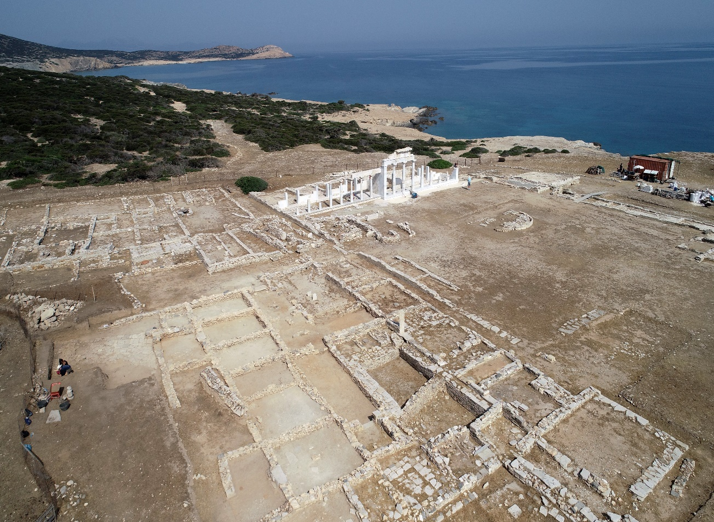
ΑΕΡΟΦΩΤΟΓΡΑΦΙΑ ΤΟΥ ΤΕΜΕΝΟΥΣ ΚΑΙ ΤΟΥ ΑΝΑΤΟΛΙΚΟΥ ΣΥΓΚΡΟΤΗΜΑΤΟΣ

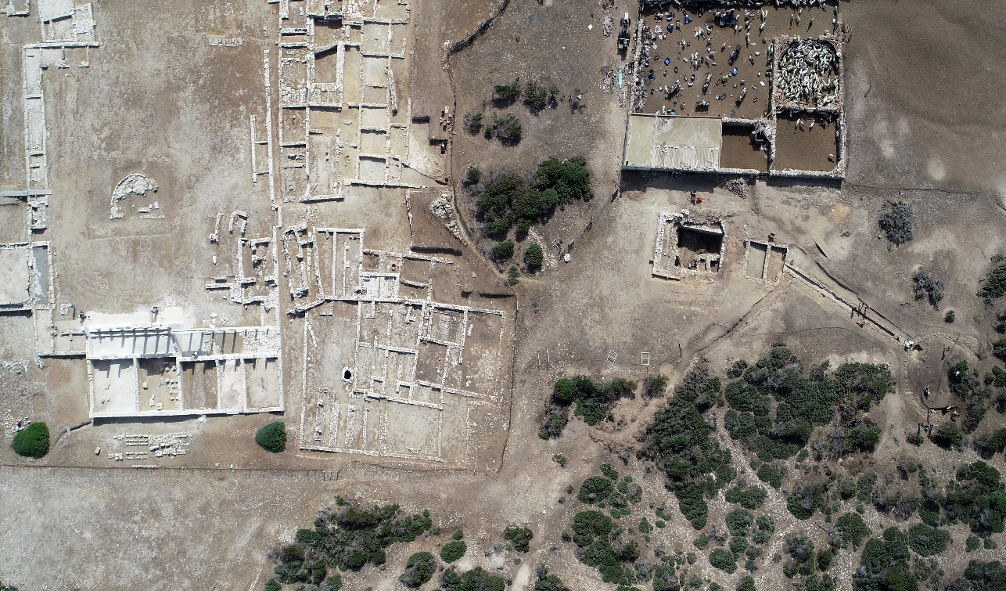
ΑΕΡΟΦΩΤΟΓΡΑΦΙΑ ΤΟΥ ΤΕΜΕΝΟΥΣ ΚΑΙ ΤΩΝ ΔΕΞΑΜΕΝΩΝ ΝΟΤΙΑ ΑΥΤΟΥ
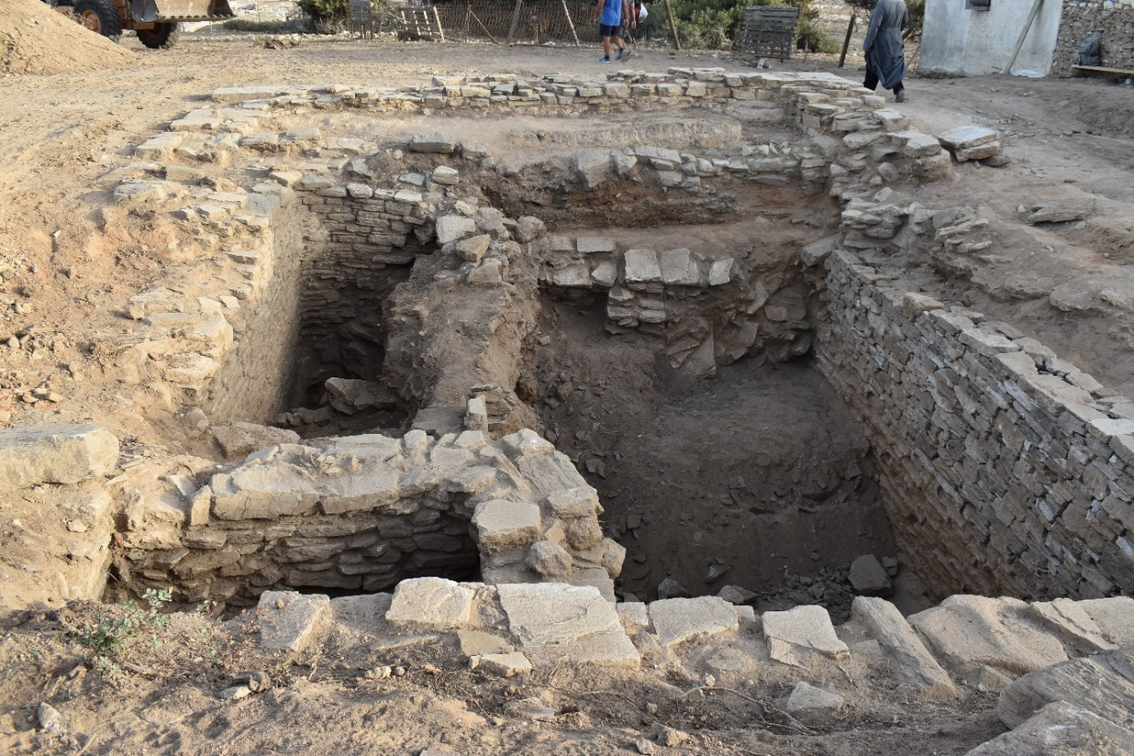
ΔΕΞΑΜΕΝΗ 1 (ΑΠΟΨΗ ΑΠΟ Ν) 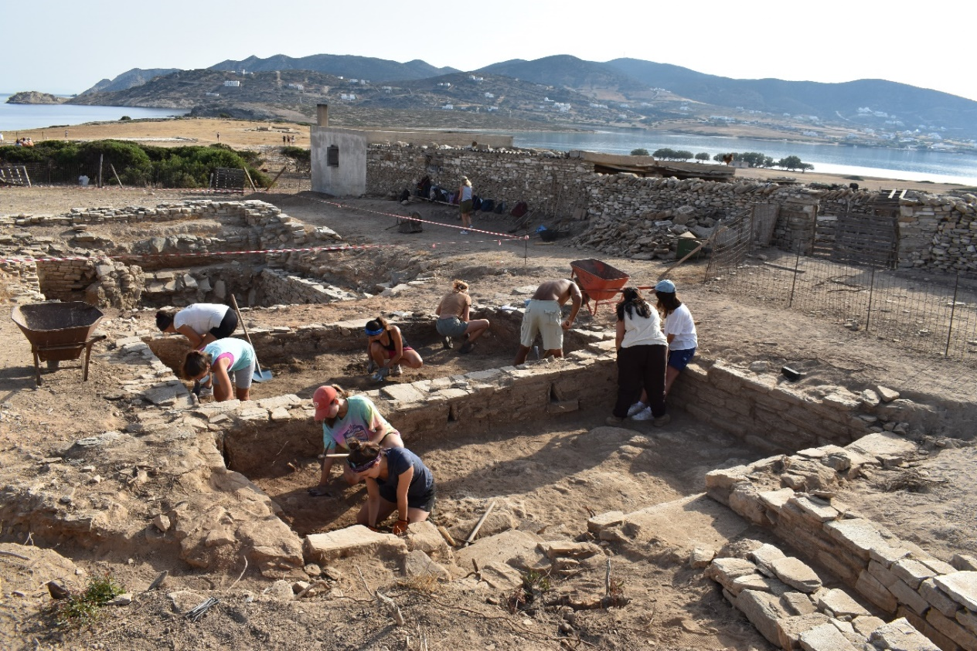
ΑΝΑΣΚΑΦΗ ΤΩΝ ΔΕΞΑΜΕΝΩΝ (ΑΠΟΨΗ ΑΠΟ ΝΔ)
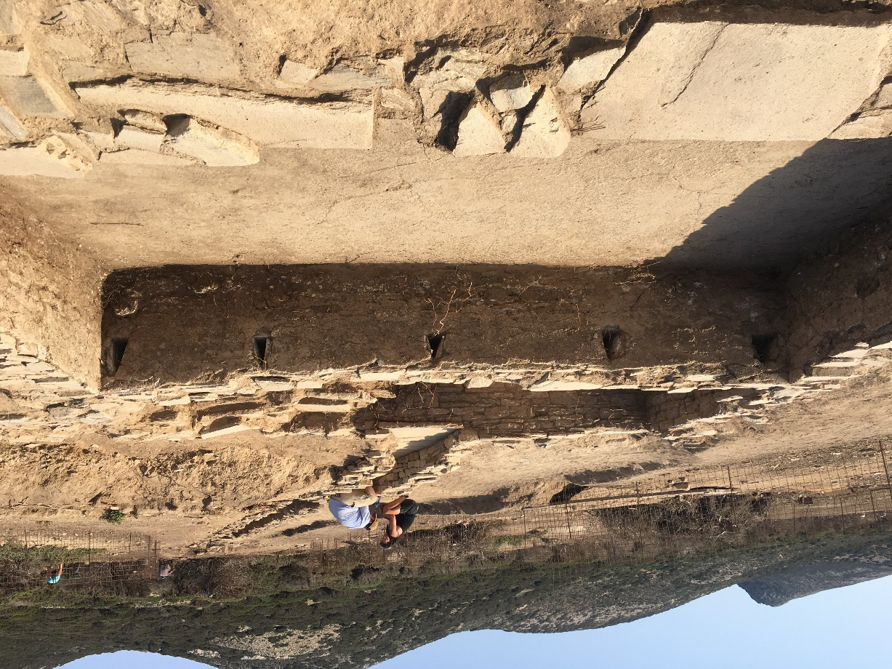
ΤΟ ΔΥΟ ΠΡΟΛΑΚΚΙΑ (ΑΠΟΨΗ ΑΠΟ Β)
ΔΕΞΑΜΕΝΗ 3 (ΑΠΟΨΗ ΑΠΟ Ν)
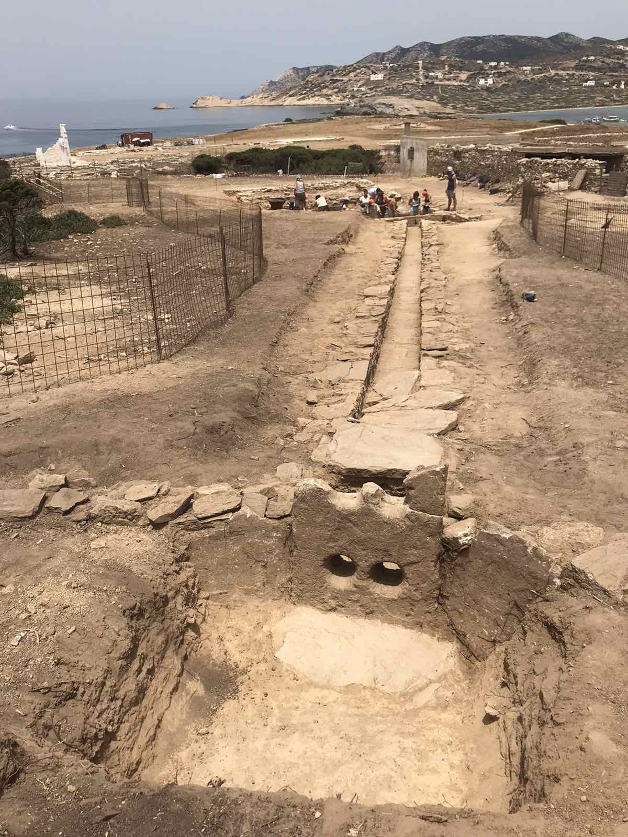
Ο ΚΤΙΣΤΟΣ ΑΓΩΓΟΣ (ΑΠΟΨΗ ΑΠΟ Ν)
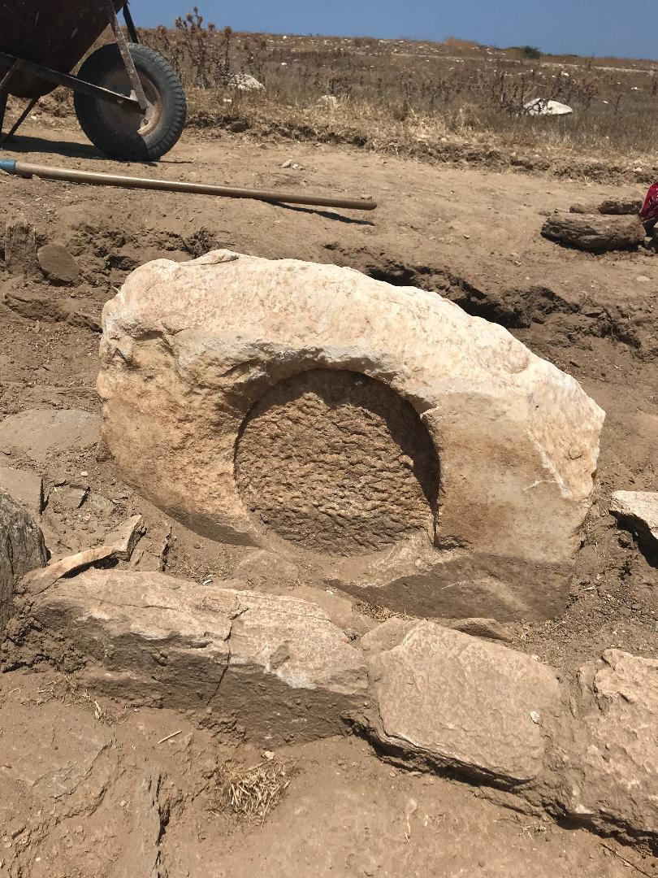
ΜΑΡΜΑΡΙΝΗ ΒΑΣΗ ΑΝΑΘΗΜΑΤΙΚΟΥ ΚΙΟΝΑ
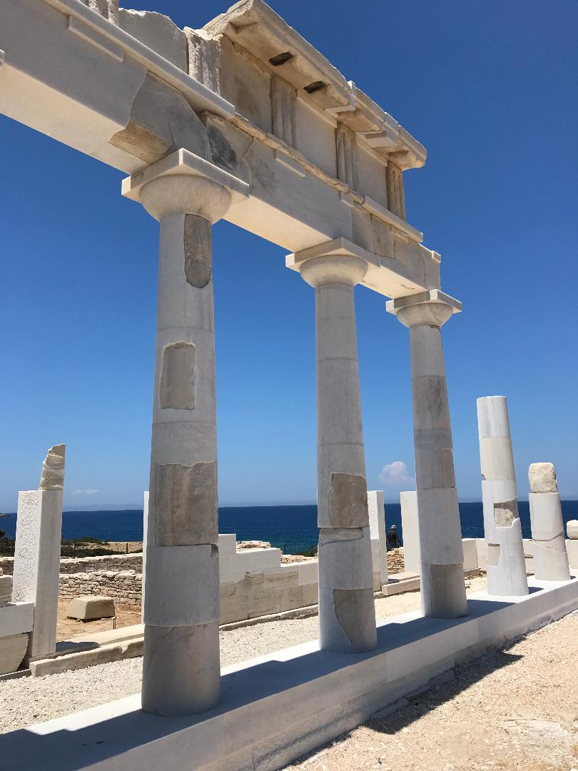
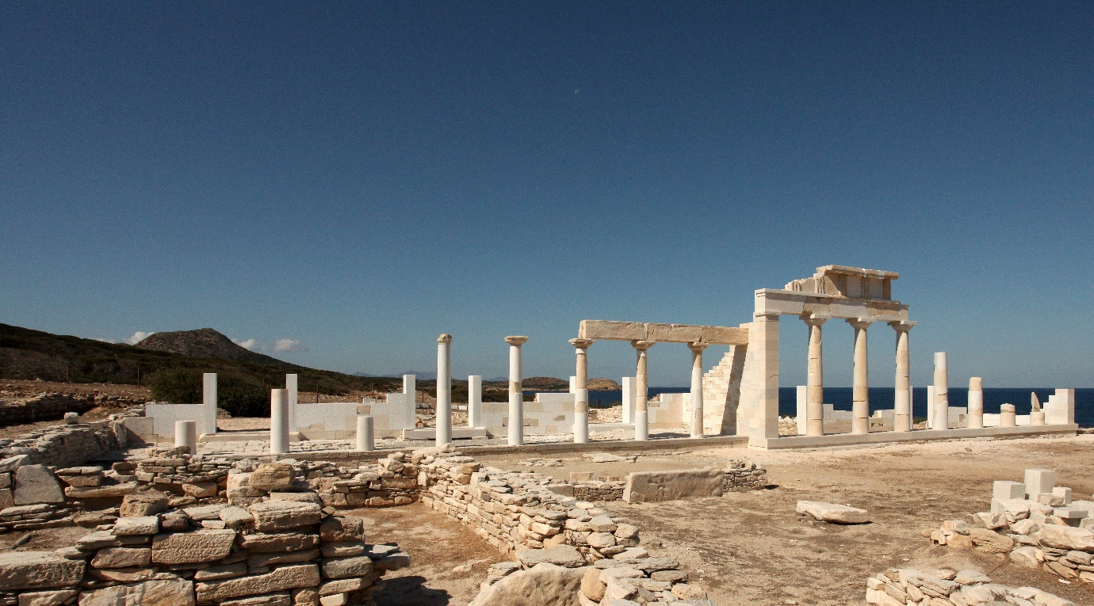
Ο ΑΡΧΑΪΚΟΣ ΝΑΟΣ ΚΑΙ ΤΟ ΕΣΤΙΑΤΟΡΙΟ ΤΟΥ ΙΕΡΟΥ ΜΕΤΑ ΤΗΝ ΟΛΟΚΛΗΡΩΣΗ ΤΗΣ ΑΝΑΣΤΗΛΩΣΗΣ (2 ΕΙΚΟΝΕΣ)

